**Инструкция к приложению**

**Базовые функции:**

- для выхода из игры нажмите Esc в любой момент, кроме загрузки.

**Стартовое окно.**



1. для продолжения нажмите любую кнопку

**Вход.**

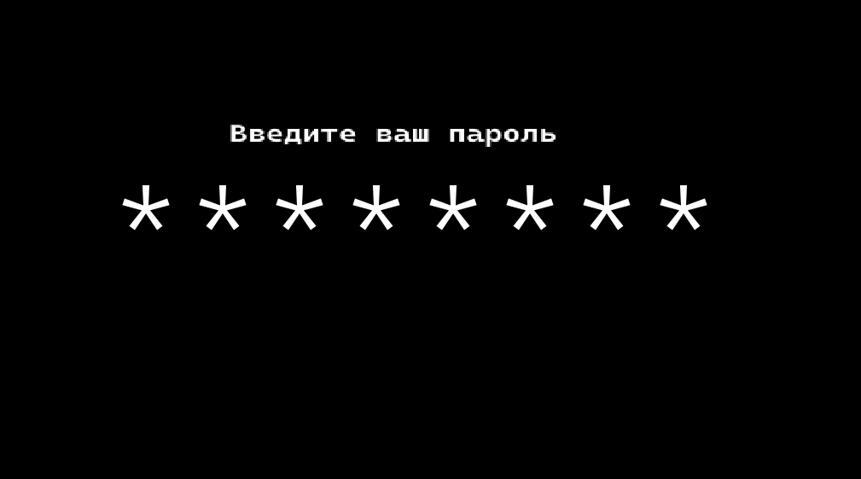

1. вводите символы с клавиатуры;

2. нажмите Backspace для удаления символа;

3. нажмите Enter после введения пароля для продолжения.

**Главное меню.**

1. нажмите «Играть» для перехода к выбору миссии;

2. нажмите «Смена скина» для открытия меню выбора скинов;

3. нажмите «Выход», чтобы покинуть игру.



Для перемещения используйте W и S. Для выбора используйте Пробел.

**Выбор скина.**

1. наведите курсор на карту, чтобы посмотреть внешний вид;

2. кликните по карте, чтобы выбрать скин;

3. нажмите Backspace для выхода в меню

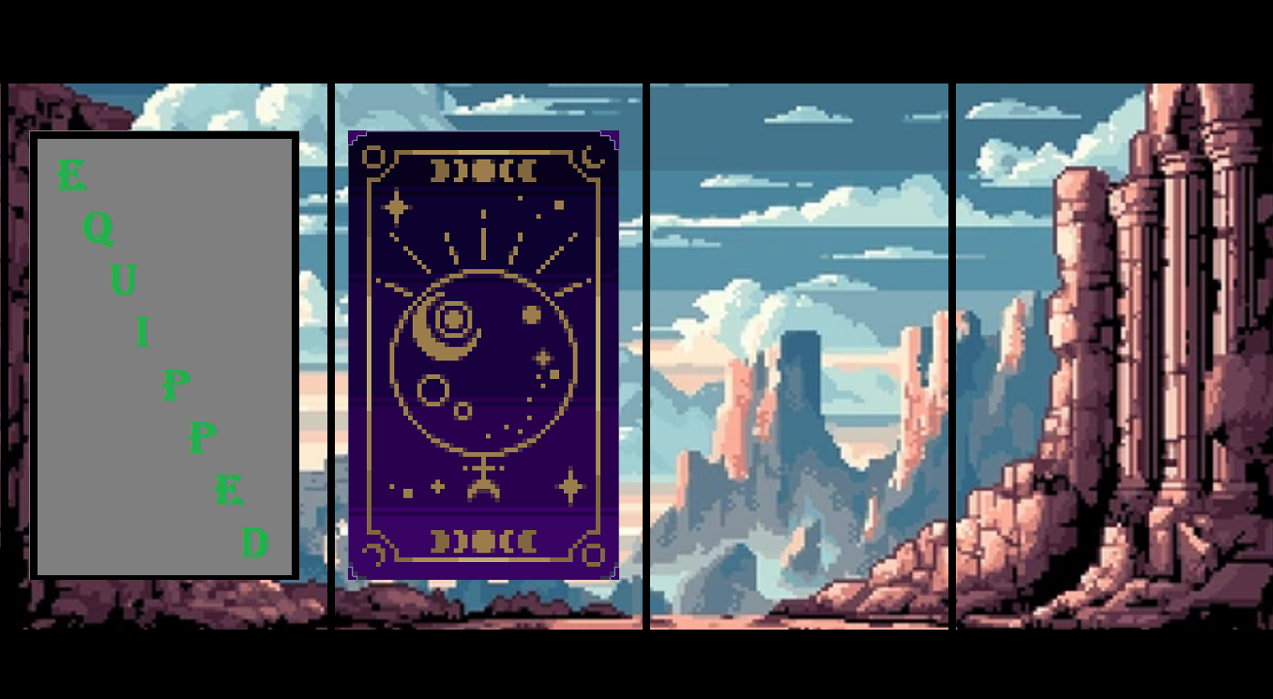

Возможный для выбора скин

Выбранный скин

**Игровое меню.**



1. выберите одну из миссий для ее запуска;

2. выберите «Назад» для возвращения в главное меню

Кнопки для взаимодействия идентичны главному меню.

**Игровой процесс.**

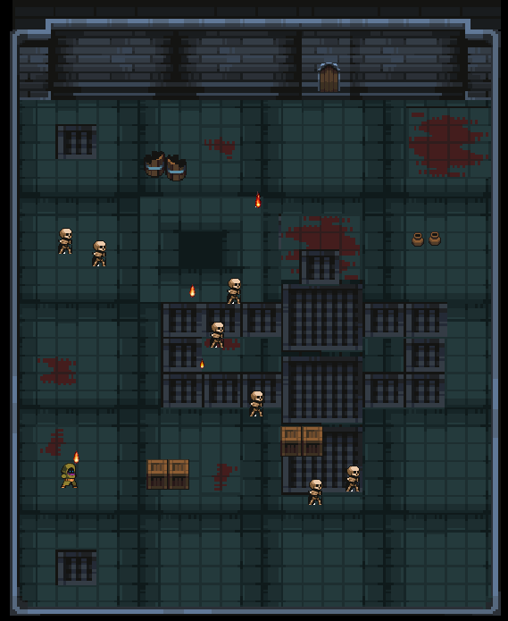

Дверь

Враг

Снаряд

Персонаж

1. для передвижения используйте WASD;

2. для стрельбы кликните по точке;

3. касание до врага убьет вас;

4. чтобы сбежать, нажмите E у двери.